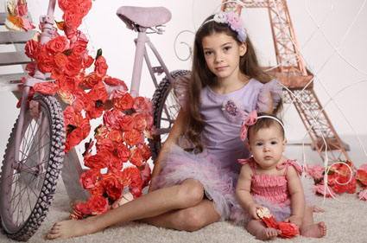
«EtoELF»КОЛЛЕКЦИЯ ЛЕТО 2015 Россия г. Кострома ул. Юных Пионеров д.32

тел/факс (4942)35-61-03, 45-76-26

e -mail: eto-elf@mail.ru; eto-elf@kmtn.ru; сайт : www.etoelf.com
ПЛАТЬЯ для девочек Натуральный лен
модель |  |  | вариант цвета |  | 86-52  92-52 |  |  |  |  |  |  |  |  |  |  |  |  |  | 98-56  104-56 |  |  |  |  |  |  |  |  |  | 110-60  116-60 |  |  |  |  |  |  |  |  |  |  |  |  |  |  |  |  |  |  | 122-64  128-64 |  |  |  |  |  |  |  |  |  |  |  |  |  |  |  | 134-68
М-404  платье  «Амур» | 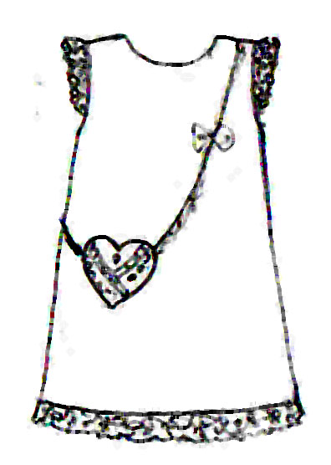 |  | натуральный |  | 870 |  |  |  |  |  |  |  |  |  |  |  |  |  |  |  |  |  |  |  |  |  |  |  | 900 |  |  |  |  |  |  |  |  |  |  |  |  |  |  |  |  |  |  |  |  |  |  |  |  |  |  |  |  |  |  |  |  |  |  | 920
М-406  платье  «Тильда» | 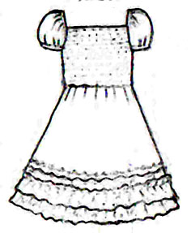 |  | натуральный |  | 86-52  92-52 |  |  |  |  |  | 98-56  104-56 |  |  |  |  |  |  |  |  |  |  |  |  |  |  | 110-60  116-60 |  |  |  |  |  |  |  |  |  |  |  |  |  | 122-64  128-64 |  |  |  |  |  |  |  |  |  |  |  |  |  |  |  | 134-68  140-72 |  |  |  |  |  |  |  |  |  |  |  |  |  |  | 146-72  152-76
М-406  платье  «Тильда» |  |  |  |  | 810 |  |  |  |  |  |  |  |  |  |  |  |  |  |  |  |  |  |  |  |  | 850 |  |  |  |  |  |  |  |  |  |  |  |  |  |  |  |  |  |  |  |  |  |  |  |  |  |  |  |  |  | 890
М-354  платье  «Кокетка» | 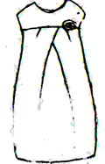 |  | натуральный/  коралл |  | 86-52  92-52 |  |  |  |  |  |  |  |  |  |  |  |  |  |  |  |  | 98-56  104-56 |  |  |  |  |  |  |  |  | 110-60  116-60 |  |  |  |  |  |  |  |  |  |  |  |  |  |  |  |  |  |  | 122-64  128-64 |  |  |  |  |  |  |  |  |  |  |  |  |  |  |  |  |  |  | 134-68
М-354  платье  «Кокетка» |  |  |  |  | 800 |  |  |  |  |  |  |  |  |  |  |  |  |  |  |  |  |  |  |  |  |  |  |  |  |  | 830 |  |  |  |  |  |  |  |  |  |  |  |  |  |  |  |  |  |  |  |  |  |  |  |  |  |  |  |  |  |  |  |  |  |  |  |  |  | 850
М-283  платье  «Кнопка» | 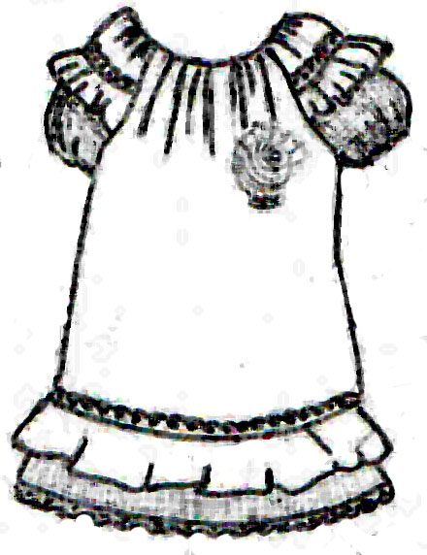 |  | натур.принт/  клетка |  | 86-52  92-52 |  |  |  |  |  |  |  |  |  |  |  |  |  |  |  |  |  |  |  |  | 98-56  104-56 |  |  |  |  |  |  |  |  |  |  |  |  |  |  |  |  |  |  |  |  |  |  |  |  |  |  |  |  |  | 110-60  116-60
М-283  платье  «Кнопка» |  |  |  |  | 780 |  |  |  |  |  |  |  |  |  |  |  |  |  |  |  |  |  |  |  |  | 810
М-156  платье  «Ажур» | 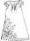 |  | натуральный  св.голубой |  | 86-52  92-52 |  |  |  |  |  |  |  |  |  |  |  |  |  | 98-56  104-56 |  |  |  |  |  |  |  |  |  | 110-60  116-60 |  |  |  |  |  |  |  |  |  |  |  |  |  |  |  |  |  |  | 122-64  128-64 |  |  |  |  |  |  |  |  |  |  |  |  |  |  |  | 134-68
М-156  платье  «Ажур» |  |  |  |  | 750 |  |  |  |  |  |  |  |  |  |  |  |  |  |  |  |  |  |  |  |  |  |  |  | 780 |  |  |  |  |  |  |  |  |  |  |  |  |  |  |  |  |  |  |  |  |  |  |  |  |  |  |  |  |  |  |  |  |  |  | 800
Л01  платье  «Ветерок» | 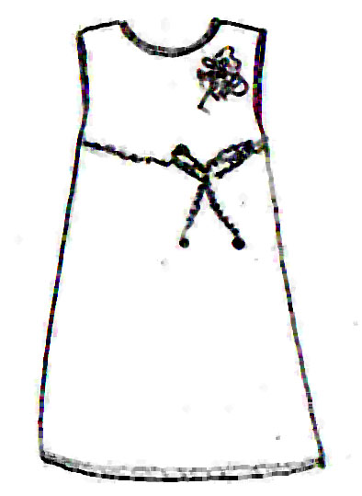 |  | вязаный лен |  | 86-52  92-52 |  |  |  |  |  |  |  |  |  |  |  |  |  |  |  |  |  |  |  |  | 98-56  104-56 |  |  |  |  |  |  |  |  |  |  |  |  |  |  |  |  |  |  |  |  |  |  |  |  |  |  |  |  |  | 110-60  116-60
Л01  платье  «Ветерок» |  |  |  |  | 550 |  |  |  |  |  |  |  |  |  |  |  |  |  |  |  |  |  |  |  |  |  |  |  |  |  |  |  |  |  |  |  |  |  |  |  |  |  |  |  |  |  |  |  |  |  |  |  |  |  |  |  | 600
ПЛАТЬЯ для девочек Цветной лен
М-406  платье  «Тильда» |  |  | коралл |  | 86-52  92-52 |  |  |  |  |  | 98-56  104-56 |  |  |  |  |  |  |  |  |  |  |  |  |  |  | 110-60  116-60 |  |  |  |  |  |  |  |  |  |  |  |  |  | 122-64  128-64 |  |  |  |  |  |  |  |  |  |  |  |  |  |  |  | 134-68  140-72 |  |  |  |  |  |  |  |  |  |  |  |  |  |  | 146-72  152-76
М-406  платье  «Тильда» |  |  |  |  | 900 |  |  |  |  |  |  |  |  |  |  |  |  |  |  |  |  |  |  |  |  | 940 |  |  |  |  |  |  |  |  |  |  |  |  |  |  |  |  |  |  |  |  |  |  |  |  |  |  |  |  |  | 1000
М-408  платье  «Бетти» | 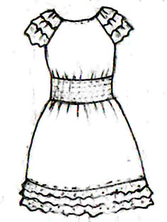 |  | фисташка |  | 86-52  92-52 |  |  |  |  |  | 98-56  104-56 |  |  |  |  |  |  |  |  |  |  |  |  |  |  | 110-60  116-60 |  |  |  |  |  |  |  |  |  |  |  |  |  | 122-64  128-64 |  |  |  |  |  |  |  |  |  |  |  |  |  |  |  | 134-68  140-72 |  |  |  |  |  |  |  |  |  |  |  |  |  |  | 146-72  152-76
М-408  платье  «Бетти» |  |  |  |  | 990 |  |  |  |  |  |  |  |  |  |  |  |  |  |  |  |  |  |  |  |  | 1030 |  |  |  |  |  |  |  |  |  |  |  |  |  |  |  |  |  |  |  |  |  |  |  |  |  |  |  |  |  | 1070
М-408-1  платье  «Бетти» |  |  | принт бирюза |  | 86-52  92-52 |  |  |  |  |  |  |  | 98-56  104-56 |  |  |  |  |  |  |  |  |  |  |  |  | 110-60  116-60 |  |  |  |  |  |  |  |  |  |  |  |  |  |  |  | 122-64  128-64 |  |  |  |  |  |  |  |  |  |  |  |  |  | 134-68  140-72 |  |  |  |  |  |  |  |  |  |  |  |  |  |  |  |  |  | 146-72  152-76
М-408-1  платье  «Бетти» |  |  |  |  | 940 |  |  |  |  |  |  |  |  |  |  |  |  |  |  |  |  |  |  |  |  | 980 |  |  |  |  |  |  |  |  |  |  |  |  |  |  |  |  |  |  |  |  |  |  |  |  |  |  |  |  |  | 1020
М-404  платье  «Лето» | 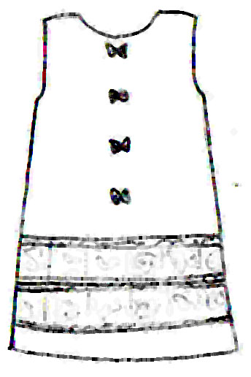 |  | голубой |  | 86-52  92-52 |  |  |  |  |  |  |  |  |  |  |  |  |  | 98-56  104-56 |  |  |  |  |  |  |  |  |  | 110-60  116-60 |  |  |  |  |  |  |  |  |  |  |  |  |  |  |  |  |  |  | 122-64  128-64 |  |  |  |  |  |  |  |  |  |  |  |  |  |  |  | 134-68
М-404  платье  «Лето» |  |  |  |  | 800 |  |  |  |  |  |  |  |  |  |  |  |  |  |  |  |  |  |  |  |  |  |  |  | 840 |  |  |  |  |  |  |  |  |  |  |  |  |  |  |  |  |  |  |  |  |  |  |  |  |  |  |  |  |  |  |  |  |  |  | 860
М-420  платье  «Егоза» | 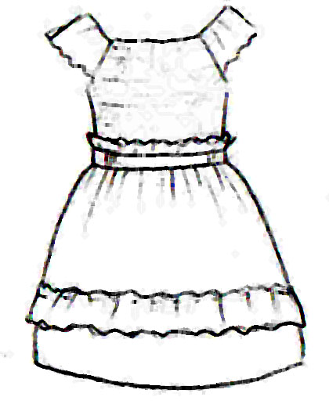 |  | белый  /желтый |  | 86-52  92-52 |  |  |  |  |  |  | 98-56  104-56 |  |  |  |  |  |  |  |  |  |  |  |  |  | 110-60  116-60 |  |  |  |  |  |  |  |  |  |  |  |  |  |  | 122-64  128-64 |  |  |  |  |  |  |  |  |  |  |  |  |  |  | 134-68  140-72 |  |  |  |  |  |  |  |  |  |  |  |  |  |  |  |  | 146-72  152-76
М-420  платье  «Егоза» |  |  |  |  | 730 |  |  |  |  |  |  |  |  |  |  |  |  |  |  |  |  |  |  |  |  | 770 |  |  |  |  |  |  |  |  |  |  |  |  |  |  |  |  |  |  |  |  |  |  |  |  |  |  |  |  |  |  | 810
М-350-1  платье  «Эмилия» | 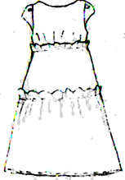  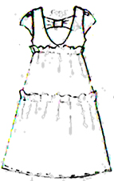 |  | голубой  горох |  | 86-52  92-52 |  | 98-56  104-56 |  |  |  |  |  |  |  |  |  |  |  |  |  |  |  |  |  |  | 110-60  116-60 |  |  |  |  |  |  |  | 122-64  128-64 |  |  |  |  |  |  |  |  |  |  |  |  |  |  |  |  | 134-68  140-72 |  |  |  |  |  |  |  |  |  |  |  |  | 146-72  152-76
М-350-1  платье  «Эмилия» |  |  |  |  | 920 |  |  |  |  |  |  |  |  |  |  |  |  |  |  |  |  |  |  |  |  | 950 |  |  |  |  |  |  |  |  |  |  |  |  |  |  |  |  |  |  |  |  |  |  |  |  | 1000
М-354-1  платье «Рыбка» |  |  | мятный |  | 86-52  92-52 |  |  |  |  |  |  |  |  |  | 98-56  104-56 |  |  |  |  |  |  |  |  |  |  |  |  | 110-60  116-60 |  |  |  |  |  |  |  |  |  |  |  |  |  |  |  |  | 122-64  128-64 |  |  |  |  |  |  |  |  |  |  |  |  |  |  |  |  |  | 134-68
М-354-1  платье «Рыбка» |  |  |  |  | 700 |  |  |  |  |  |  |  |  |  |  |  |  |  |  |  |  |  |  |  |  |  |  | 730 |  |  |  |  |  |  |  |  |  |  |  |  |  |  |  |  |  |  |  |  |  |  |  |  |  |  |  |  |  |  |  |  |  | 750
М-351  платье «Купава» | 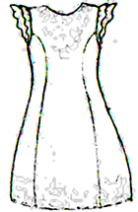  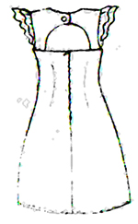 |  | фисташка |  | 122-64  128-64 |  |  |  |  |  |  |  |  |  |  |  |  |  |  |  |  |  |  |  |  | 134-68  140-72 |  |  |  |  |  |  |  |  |  |  |  |  |  |  |  |  |  |  |  |  |  |  |  |  | 146-72  152-76
М-351  платье «Купава» |  |  |  |  | 930
М-359  платье «Камея» |  |  | фиолетовый  малина |  | 86-52  92-52 |  |  |  |  | 98-56  104-56 |  |  |  |  |  |  |  |  |  |  |  |  |  |  |  | 110-60  116-60 |  |  |  |  |  |  |  |  |  |  |  |  | 122-64  128-64 |  |  |  |  |  |  |  |  |  |  |  |  |  |  |  | 134-68  140-72 |  |  |  |  |  |  |  |  |  |  |  |  |  | 146-72  152-76
М-359  платье «Камея» |  |  |  |  | 820 |  |  |  |  |  |  |  |  |  |  |  |  |  |  |  |  |  |  |  |  | 850 |  |  |  |  |  |  |  |  |  |  |  |  |  |  |  |  |  |  |  |  |  |  |  |  |  |  |  |  | 880
М-291  Платье  «Веснушка» | 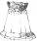 |  | горох |  | 86-52  92-52 |  |  |  |  | 98-56  104-56 |  |  |  |  |  |  |  |  |  |  |  |  |  |  |  | 110-60  116-60 |  |  |  |  |  |  |  |  |  |  |  |  |  |  |  |  |  | 122-64  128-64 |  |  |  |  |  |  |  |  |  |  |  |  |  |  | 134-68
М-291  Платье  «Веснушка» |  |  |  |  | 870 |  |  |  |  |  |  |  |  |  |  |  |  |  |  |  |  |  |  |  |  | 900 |  |  |  |  |  |  |  |  |  |  |  |  |  |  |  |  |  |  |  |  |  |  |  |  |  |  |  |  |  |  |  |  | 920
М-234  платье  «Жизель» |  |  | горох |  | 86-52  92-52 |  |  |  | 98-56  104-56 |  |  |  |  |  |  |  |  |  |  |  |  |  |  |  |  | 110-60  116-60 |  |  |  |  |  |  | 122-64  128-64 |  |  |  |  |  |  |  |  |  |  |  |  |  |  |  |  |  | 134-68  140-72 |  |  |  |  |  |  |  |  |  |  |  |  |  |  |  |  | 146-72  152-76
М-234  платье  «Жизель» |  |  |  |  | 600 |  |  |  |  |  |  |  |  |  |  |  |  |  |  |  |  |  |  |  |  | 620 |  |  |  |  |  |  |  |  |  |  |  |  |  |  |  |  |  |  |  |  |  |  |  |  | 640
М-358  платье  «Волна» | 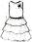 |  | синий/  трикотаж |  | 86-52  92-52 |  |  | 98-56  104-56 |  |  |  |  |  |  |  |  |  |  |  |  |  |  |  |  |  | 110-60  116-60 |  |  |  |  |  |  |  |  | 122-64  128-64 |  |  |  |  |  |  |  |  |  |  |  |  |  |  |  | 134-68  140-72 |  |  |  |  |  |  |  |  |  |  |  |  | 146-72  152-76
М-358  платье  «Волна» |  |  |  |  | 860 |  |  |  |  |  |  |  |  |  |  |  |  |  |  |  |  |  |  |  |  | 890 |  |  |  |  |  |  |  |  |  |  |  |  |  |  |  |  |  |  |  |  |  |  |  |  |  | 940
ПЛАТЬЯ для девочек Лен нарядный
М-407  платье  «Камила» | 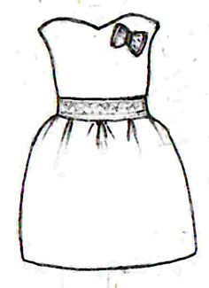 |  | малина |  | 98-56  104-56 |  |  |  |  |  |  |  |  |  |  |  |  |  | 110-60  116-60 |  |  |  |  |  |  |  |  |  | 122-64  128-64 |  |  |  |  |  |  |  |  |  |  |  |  |  |  |  |  |  |  | 134-68  140-72 |  |  |  |  |  |  |  |  |  |  |  |  |  |  |  | 146-72  152-76
М-407  платье  «Камила» |  |  |  |  | 760 |  |  |  |  |  |  |  |  |  |  |  |  |  | 790 |  |  |  |  |  |  |  |  |  |  |  |  |  |  |  |  |  |  |  |  |  |  |  |  |  |  |  |  | 820
М-411  платье  «Эльфа» | 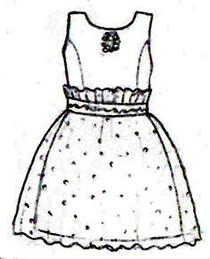 |  | голубой+роз  бирюза+жел |  | 86-52  92-52 |  |  |  |  |  | 98-56  104-56 |  |  |  |  |  |  |  |  |  |  |  |  |  |  | 110-60  116-60 |  |  |  |  |  |  |  |  |  |  |  |  |  | 122-64  128-64 |  |  |  |  |  |  |  |  |  |  |  |  |  |  |  | 134-68  140-72 |  |  |  |  |  |  |  |  |  |  |  |  |  |  | 146-72  152-76
М-411  платье  «Эльфа» |  |  |  |  | 940 |  |  |  |  |  |  |  |  |  |  |  |  |  |  |  |  |  |  |  |  | 970 |  |  |  |  |  |  |  |  |  |  |  |  |  |  |  |  |  |  |  |  |  |  |  |  |  |  |  |  |  | 1000
М-412  платье  «Элен» | 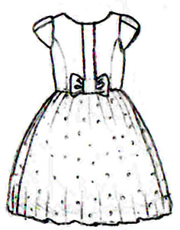 |  | желтый  розовый |  | 86-52  92-52 |  |  |  |  |  | 98-56  104-56 |  |  |  |  |  |  |  |  |  |  |  |  |  |  | 110-60  116-60 |  |  |  |  |  |  |  |  |  |  |  |  |  | 122-64  128-64 |  |  |  |  |  |  |  |  |  |  |  |  |  |  |  | 134-68  140-72 |  |  |  |  |  |  |  |  |  |  |  |  |  |  | 146-72  152-76
М-412  платье  «Элен» |  |  |  |  | 940 |  |  |  |  |  |  |  |  |  |  |  |  |  |  |  |  |  |  |  |  | 970 |  |  |  |  |  |  |  |  |  |  |  |  |  |  |  |  |  |  |  |  |  |  |  |  |  |  |  |  |  | 1000
М-413  платье  «Мелиса» | 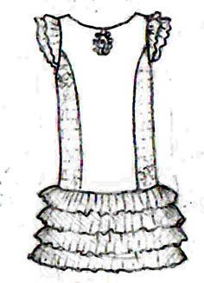 |  | сирень  фисташка |  | 110-60  116-60 |  |  |  |  |  |  |  |  |  |  |  |  |  |  |  |  |  |  |  | 122-64  128-64 |  |  |  |  |  |  |  |  |  |  |  |  |  |  | 134-68  140-72 |  |  |  |  |  |  |  |  |  |  |  |  |  |  |  |  |  |  |  |  | 146-72  152-76
М-413  платье  «Мелиса» |  |  |  |  | 1130 |  |  |  |  |  |  |  |  |  |  |  |  |  |  |  |  |  |  |  |  |  |  |  |  |  |  |  |  |  |  |  |  |  |  | 1170 |  |  |  |  |  |  |  |  |  |  |  |  |  |  |  |  |  |  |  |  | 1200
М-417  сарафан  «Бизе» | 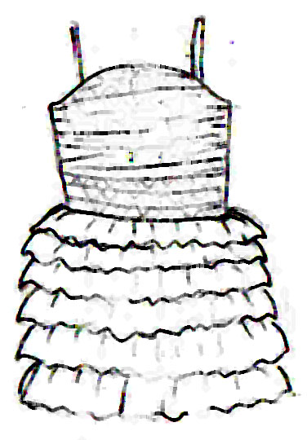 |  | розовый |  | 86-52  92-52 |  |  |  |  |  |  |  |  |  |  |  |  |  | 98-56  104-56 |  |  |  |  |  |  |  |  |  | 110-60  116-60 |  |  |  |  |  |  |  |  |  |  |  |  |  |  |  |  |  |  | 122-64  128-64 |  |  |  |  |  |  |  |  |  |  |  |  |  |  |  | 134-68
М-417  сарафан  «Бизе» |  |  |  |  | 880 |  |  |  |  |  |  |  |  |  |  |  |  |  |  |  |  |  |  |  |  |  |  |  | 920 |  |  |  |  |  |  |  |  |  |  |  |  |  |  |  |  |  |  |  |  |  |  |  |  |  |  |  |  |  |  |  |  |  |  | 960
М-419  платье  «Кристи» | 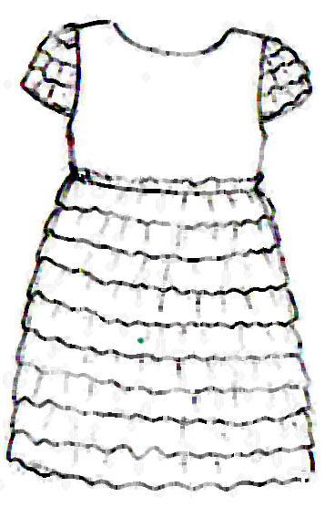 |  | сирень  фисташка |  | 86-52  92-52 |  |  |  |  |  |  |  |  |  |  |  |  |  |  | 98-56  104-56 |  |  |  |  |  |  |  |  | 110-60  116-60 |  |  |  |  |  |  |  |  |  |  |  |  |  |  |  |  |  |  |  | 122-64  128-64 |  |  |  |  |  |  |  |  |  |  |  |  |  |  | 134-68
М-419  платье  «Кристи» |  |  |  |  | 1100 |  |  |  |  |  |  |  |  |  |  |  |  |  |  |  |  |  |  |  |  |  |  |  | 1130 |  |  |  |  |  |  |  |  |  |  |  |  |  |  |  |  |  |  |  |  |  |  |  |  |  |  |  |  |  |  |  |  |  |  |  | 1170
М-295А  сарафан  «Бабочка» | 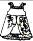 |  | желтый+  шифон |  | 86-52  92-52 |  |  |  |  |  |  |  |  |  |  |  |  |  |  |  |  |  |  | 98-56  104-56 |  |  |  |  |  |  |  |  |  |  |  |  | 110-60  116-60 |  |  |  |  |  |  |  |  |  |  |  |  |  |  |  |  |  |  |  |  |  |  | 122-64  128-64
М-295А  сарафан  «Бабочка» |  |  |  |  | 880 |  |  |  |  |  |  |  |  |  |  |  |  |  |  |  |  |  |  |  |  |  |  |  |  |  |  |  |  |  |  |  | 920
САРАФАНЫ для девочек
М-409  сарафан  «Виви» | 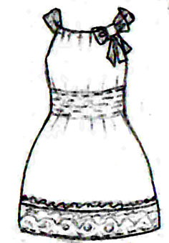 |  | розовый |  | 98-56  104-56 |  |  |  |  |  |  |  |  |  |  |  |  |  | 110-60  116-60 |  |  |  |  |  |  |  |  |  | 122-64  128-64 |  |  |  |  |  |  |  |  |  |  |  |  |  |  |  |  |  |  | 134-68  140-72 |  |  |  |  |  |  |  |  |  |  |  |  |  |  |  | 146-72  152-76
М-409  сарафан  «Виви» |  |  |  |  | 770 |  |  |  |  |  |  |  |  |  |  |  |  |  | 800 |  |  |  |  |  |  |  |  |  |  |  |  |  |  |  |  |  |  |  |  |  |  |  |  |  |  |  |  | 830
М-418  сарафан «Мозайка» | 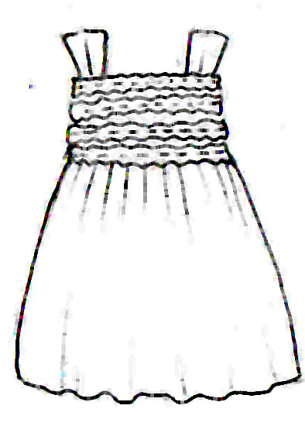 |  | фисташка  принт бирюза |  | 86-52  92-52 |  |  |  |  |  |  |  |  |  |  |  |  |  |  |  |  | 98-56  104-56 |  |  |  |  |  |  |  |  | 110-60  116-60 |  |  |  |  |  |  |  |  |  |  |  |  |  |  |  |  |  |  | 122-64  128-64 |  |  |  |  |  |  |  |  |  |  |  |  |  |  |  |  |  |  | 134-68
М-418  сарафан «Мозайка» |  |  |  |  | 770 |  |  |  |  |  |  |  |  |  |  |  |  |  |  |  |  |  |  |  |  |  |  |  |  |  | 800 |  |  |  |  |  |  |  |  |  |  |  |  |  |  |  |  |  |  |  |  |  |  |  |  |  |  |  |  |  |  |  |  |  |  |  |  |  | 820
М-352  сарафан  «Круиз» |  |  | синий |  | 86-52  92-52 |  |  |  |  |  |  |  |  |  |  |  |  | 98-56  104-56 |  |  |  |  |  |  |  |  |  | 110-60  116-60 |  |  |  |  |  |  |  |  |  |  |  |  |  |  |  |  |  | 122-64  128-64 |  |  |  |  |  |  |  |  |  |  |  |  |  |  |  |  |  |  |  |  |  | 134-68
М-352  сарафан  «Круиз» |  |  |  |  | 810 |  |  |  |  |  |  |  |  |  |  |  |  |  |  |  |  |  |  |  |  |  |  | 840 |  |  |  |  |  |  |  |  |  |  |  |  |  |  |  |  |  |  |  |  |  |  |  |  |  |  |  |  |  |  |  |  |  |  |  |  |  |  |  | 860
М-232  сарафан  «Бантик» | 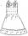 |  | фуксия |  | 86-52  92-52 |  |  |  | 98-56  104-56 |  |  |  |  |  |  |  |  |  |  |  |  |  |  |  |  | 110-60  116-60 |  |  |  |  |  |  |  |  | 122-64  128-64 |  |  |  |  |  |  |  |  |  |  |  |  |  |  |  | 134-68  140-72 |  |  |  |  |  |  |  |  |  |  |  |  | 146-72  152-76
М-232  сарафан  «Бантик» |  |  |  |  | 660 |  |  |  |  |  |  |  |  |  |  |  |  |  |  |  |  |  |  |  |  | 680 |  |  |  |  |  |  |  |  |  |  |  |  |  |  |  |  |  |  |  |  |  |  |  |  | 700
М-244  сарафан  «Нюша» | 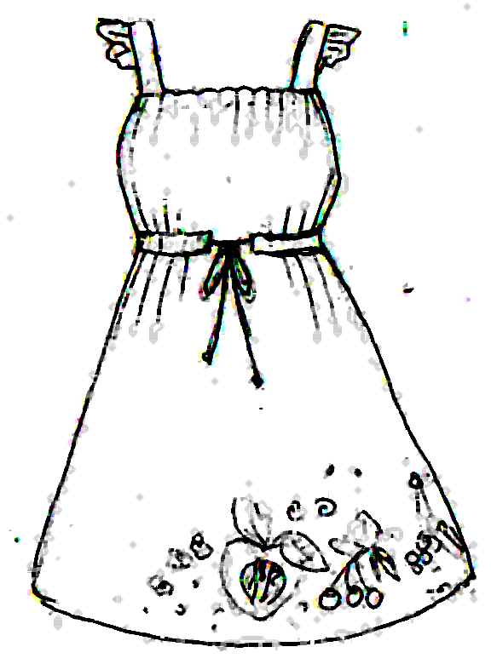 |  | коралл |  | 86-52  92-52 |  |  |  |  | 98-56  104-56 |  |  |  |  |  |  |  |  |  |  |  |  |  |  |  | 110-60  116-60 |  |  |  |  |  |  |  |  |  |  |  |  |  |  |  |  |  | 122-64  128-64 |  |  |  |  |  |  |  |  |  |  |  |  |  |  | 134-68
М-244  сарафан  «Нюша» |  |  |  |  | 730 |  |  |  |  |  |  |  |  |  |  |  |  |  |  |  |  |  |  |  |  | 750 |  |  |  |  |  |  |  |  |  |  |  |  |  |  |  |  |  |  |  |  |  |  |  |  |  |  |  |  |  |  |  |  | 780
М-206  сарафан  «Море» |  |  | голубой/  синий |  | 86-52  92-52 |  |  |  |  |  |  |  |  |  |  |  |  |  |  |  |  |  | 98-56  104-56 |  |  |  |  |  |  |  |  | 110-60 116-60 |  |  |  |  |  |  |  |  |  |  |  |  |  |  |  |  |  |  |  |  |  |  |  | 122-64  128-64
М-206  сарафан  «Море» |  |  |  |  | 730 |  |  |  |  |  |  |  |  |  |  |  |  |  |  |  |  |  |  |  |  |  |  |  |  |  |  | 760
ЮБКИ для девочек
М-153  Юбка | 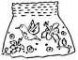 |  | фиолетовый  бирюза |  | 86-52  92-52 |  |  |  | 98-56  104-56 |  |  |  |  |  |  |  |  |  |  |  |  |  |  |  |  | 110-60  116-60 |  |  |  |  |  |  | 122-64  128-64 |  |  |  |  |  |  |  |  |  |  |  |  |  |  |  |  |  | 134-68  140-72 |  |  |  |  |  |  |  |  |  |  |  |  |  |  |  |  | 146-72  152-76
М-153  Юбка |  |  |  |  | 490 |  |  |  |  |  |  |  |  |  |  |  |  |  |  |  |  |  |  |  |  | 510 |  |  |  |  |  |  |  |  |  |  |  |  |  |  |  |  |  |  |  |  |  |  |  |  | 530
М- 410  Юбка | 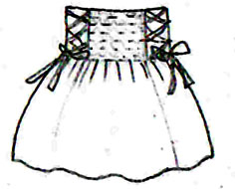 |  | желтый |  | 86-52  92-52 |  |  |  |  | 98-56  104-56 |  |  |  |  |  |  |  |  |  |  |  |  |  |  |  | 110-60  116-60 |  |  |  |  |  |  |  |  |  | 122-64  128-64 |  |  |  |  |  |  |  |  |  |  |  |  |  |  | 134-68  140-72 |  |  |  |  |  |  |  |  |  |  |  |  |  |  |  |  |  |  | 146-72  152-76
М- 410  Юбка |  |  |  |  | 520 |  |  |  |  |  |  |  |  |  |  |  |  |  |  |  |  |  |  |  |  | 550 |  |  |  |  |  |  |  |  |  |  |  |  |  |  |  |  |  |  |  |  |  |  |  |  | 580
ЖАКЕТЫ для девочек
М-202  Жакет «Матрешка» | 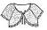 |  | белый ажур.  /кружево |  | 86-52  92-52 |  |  |  | 98-56  104-56 |  |  |  |  |  |  |  |  |  |  |  |  |  |  |  |  | 110-60  116-60 |  |  |  |  |  |  | 122-64  128-64 |  |  |  |  |  |  |  |  |  |  |  |  |  |  |  |  |  | 134-68  140-72 |  |  |  |  |  |  |  |  |  |  |  |  |  |  |  |  | 146-72  152-76
М-202  Жакет «Матрешка» |  |  |  |  | 490 |  |  |  |  |  |  |  |  |  |  |  |  |  |  |  |  |  |  |  |  | 510 |  |  |  |  |  |  |  |  |  |  |  |  |  |  |  |  |  |  |  |  |  |  |  |  |  |  | 530 |  |  |  |  |  |  |  |  |  |  |  |  |  |  | 550
М-157  Жакет «Ажур» |  |  | натуральный  св.голубой |  | 86-52  92-52 |  |  |  |  |  |  |  |  |  |  |  | 98-56  104-56 |  |  |  |  |  |  |  |  |  |  |  | 110-60  116-60 |  |  |  |  |  |  |  |  |  |  |  |  |  |  |  |  |  | 122-64  128-64 |  |  |  |  |  |  |  |  |  |  |  |  |  |  |  |  |  |  |  |  | 134-68
М-157  Жакет «Ажур» |  |  |  |  | 440 |  |  |  |  |  |  |  |  |  |  |  |  |  |  |  |  |  |  |  |  |  |  |  | 460
БЛУЗЫ, ТОПЫ для девочек
М-242  Блуза  «Изабель» |  | 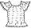 |  | белый |  | 86-52  92-52 |  |  |  |  |  |  |  | 98-56  104-56 |  |  |  |  |  |  |  |  |  |  |  |  | 110-60  116-60 |  |  |  |  |  |  |  |  |  |  | 122-64  128-64 |  |  |  |  |  |  |  |  |  |  |  |  |  |  |  | 134-68  140-72 |  |  |  |  |  |  |  |  |  |  |  |  | 146-72  152-76
 |  |  |  |  |  | 440 |  |  |  |  |  |  |  |  |  |  |  |  |  |  |  |  |  |  |  |  | 460 |  |  |  |  |  |  |  |  |  |  |  |  |  |  |  |  |  |  |  |  |  |  |  |  |  |  | 480
М-209  Топ  «Изабель» |  | 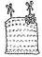 |  | белый |  | 380 |  |  |  |  |  |  |  |  |  |  |  |  |  |  |  |  |  |  |  |  | 390 |  |  |  |  |  |  |  |  |  |  |  |  |  |  |  |  |  |  |  |  |  |  |  |  |  |  | 400
КУРТКА ЛЕТНЯЯ
М-363  для девочки |  | 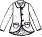 |  | натуральный |  | 86-52  92-52 |  |  |  |  |  |  |  |  |  | 98-56  104-56 |  |  |  |  |  |  |  |  |  |  | 110-60  116-60 |  |  |  |  |  |  |  |  |  |  |  |  |  |  |  | 122-64  128-64 |  |  |  |  |  |  |  |  |  |  |  |  |  |  | 134-68  140-72 |  |  |  |  |  |  |  |  |  |  |  |  |  | 146-72  152-76
 |  |  |  |  |  | 1050 |  |  |  |  |  |  |  |  |  |  |  |  |  |  |  |  |  |  |  |  | 1130 |  |  |  |  |  |  |  |  |  |  |  |  |  |  |  |  |  |  |  |  |  |  |  |  |  |  |  |  |  |  | 1200
М-364  для мальчика |  | 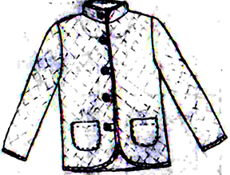 |  | натуральный |  | 86-52  92-52 |  |  |  |  |  |  |  |  |  |  |  |  |  |  | 98-56  104-56 |  |  |  |  |  |  |  |  | 110-60  116-60 |  |  |  |  |  |  |  |  |  |  |  |  |  |  |  |  |  |  | 122-64  128-64 |  |  |  |  |  |  |  |  |  |  |  |  |  |  |  |  | 134-68
 |  |  |  |  |  | 930 |  |  |  |  |  |  |  |  |  |  |  |  |  |  |  |  |  |  |  |  |  |  |  | 980 |  |  |  |  |  |  |  |  |  |  |  |  |  |  |  |  |  |  |  |  |  |  |  |  |  |  |  |  |  |  |  |  |  |  |  | 1050
РУБАШКИ, БРЮКИ, БРИДЖИ для мальчиков
М-140-1  «Рубашка» |  |  |  | натуральный  полоска |  | 86-52  92-52 |  |  |  |  |  |  |  | 98-56  104-56 |  |  |  |  |  |  |  |  |  |  |  |  | 110-60  116-60 |  |  |  |  |  |  |  |  |  |  | 122-64  128-64 |  |  |  |  |  |  |  |  |  |  |  |  |  |  |  | 134-68  140-72 |  |  |  |  |  |  |  |  |  |  |  |  | 146-72  152-76
 |  |  |  |  |  | 650 |  |  |  |  |  |  |  |  |  |  |  |  |  |  |  |  |  |  |  |  | 680 |  |  |  |  |  |  |  |  |  |  |  |  |  |  |  |  |  |  |  |  |  |  |  |  |  |  | 710
М-141  Брюки |  |  |  | натуральный |  | 690 |  |  |  |  |  |  |  |  |  |  |  |  |  |  |  |  |  |  |  |  | 720 |  |  |  |  |  |  |  |  |  |  |  |  |  |  |  |  |  |  |  |  |  |  |  |  |  |  | 750
М-247  рубашка «Сафари» |  |  |  | терракот |  | 720 |  |  |  |  |  |  |  |  |  |  |  |  |  |  |  |  |  |  |  |  | 750 |  |  |  |  |  |  |  |  |  |  |  |  |  |  |  |  |  |  |  |  |  |  |  |  |  |  | 780
М-248  бриджи  «Сафари» |  |  |  | хаки |  | 690 |  |  |  |  |  |  |  |  |  |  |  |  |  |  |  |  |  |  |  |  | 720 |  |  |  |  |  |  |  |  |  |  |  |  |  |  |  |  |  |  |  |  |  |  |  |  |  |  | 750
М-403  рубашка «Франт» |  | 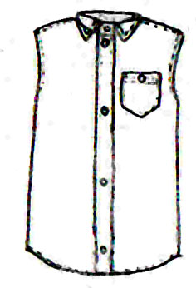 |  | голубой натуральный |  | 670 |  |  |  |  |  |  |  |  |  |  |  |  |  |  |  |  |  |  |  |  | 700 |  |  |  |  |  |  |  |  |  |  |  |  |  |  |  |  |  |  |  |  |  |  |  |  |  |  | 730
М-367  Брюки |  |  |  | натуральный  шоколад |  | 500 |  |  |  |  |  |  |  |  |  |  |  |  |  |  |  |  |  |  |  |  | 530 |  |  |  |  |  |  |  |  |  |  |  |  |  |  |  |  |  |  |  |  |  |  |  |  |  |  | 560
М-416  Поло |  | 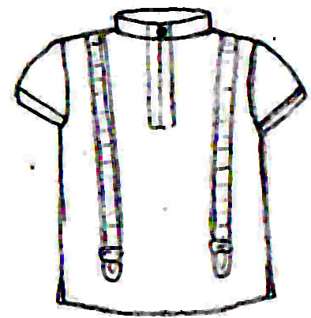 |  | белый |  | 660 |  |  |  |  |  |  |  |  |  |  |  |  |  |  |  |  |  |  |  |  | 690 |  |  |  |  |  |  |  |  |  |  |  |  |  |  |  |  |  |  |  |  |  |  |  |  |  |  | 720
М-302  Бриджи |  | 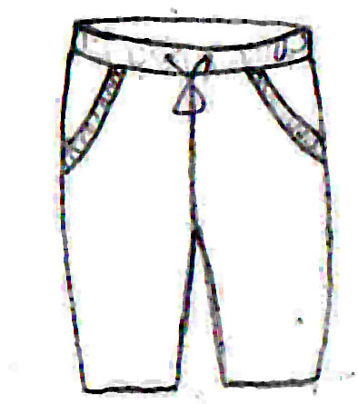 |  | синий |  | 570 |  |  |  |  |  |  |  |  |  |  |  |  |  |  |  |  |  |  |  |  | 600 |  |  |  |  |  |  |  |  |  |  |  |  |  |  |  |  |  |  |  |  |  |  |  |  |  |  | 630
Л02 рубашка  Трикки |  | 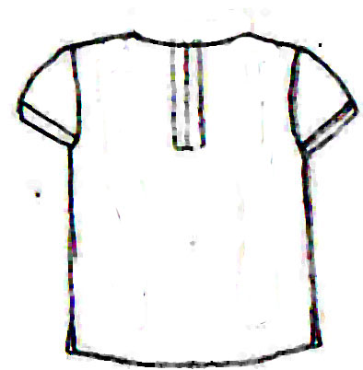 |  | вязаный лен |  | 550 |  |  |  |  |  |  |  |  |  |  |  |  |  |  |  |  |  |  |  |  | 600 |  |  |  |  |  |  |  |  |  |  |  |  |  |  |  |  |  |  |  |  |  |  |  |  |  |  | 650
М-162  капри  «Принт» |  | 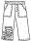 |  | синий |  | 470 |  |  |  |  |  |  |  |  |  |  |  |  |  |  |  |  |  |  |  |  | 500 |  |  |  |  |  |  |  |  |  |  |  |  |  |  |  |  |  |  |  |  |  |  |  |  |  |  | 530
М-140-2  Рубашка «Принт» |  |  |  | белый |  | 540 |  |  |  |  |  |  |  |  |  |  |  |  |  |  |  |  |  |  |  |  | 570 |  |  |  |  |  |  |  |  |  |  |  |  |  |  |  |  |  |  |  |  |  |  |  |  |  |  | 600
М-245  Рубашка  «Морячок» |  | 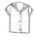 |  | белый |  | 86-52  92-52 |  |  |  |  |  |  |  |  |  |  |  |  |  |  |  |  |  |  |  |  |  |  |  |  |  |  |  |  |  |  |  | 98-56  104-56
 |  |  |  |  |  | 600
М-246  Шорты  «Морячок» |  |  |  | синий |  | 560

